San Luis Potosí, San Luis Potosí, catorce de octubre de dos mil veinticinco.

El que suscribe es competente para acordar el presente procedimiento con fundamento en los artículos 1, 11, 12, 81, 23, fracciones I, IV y VII, 127, 129, 131, 135, 136, 141, 147, 148 y 150 de la Ley de Protección de Datos Personales en Posesión de los Sujetos Obligados en el Estado de San Luis Potosí; 30, fracciones XII, XIII y XIV del Reglamento Interno de esta Comisión Estatal; y, 139 y 141 de los Lineamientos de Protección de Datos para el sector público del estado de San Luis Potosí.

VISTO el estado procesal que guarda el presente procedimiento, se dicta Acuerdo con los antecedentes y considerandos, siguientes:

ANTECEDENTES

I. El ocho de septiembre de dos mil veinticinco se resolvió en definitiva el presente recurso de revisión por el Pleno de este Órgano Garante, por lo que, se confirmó la respuesta que otorgó el responsable, por un lado, así como por otro lado, se ordenó al sujeto obligado modificar la respuesta del responsable para efectos de que, el responsable pusiera a disposición los documentos en la misma resolución se precisaron.

II. El dos de octubre de dos mil veinticinco, la Oficial de Partes de esta Comisión entregó a la Dirección de Datos Personales el oficio MSGS/UT/165/10/2025 con cinco anexos, signado por Gustavo Alejandro Rodríguez Cardona, Coordinador de la Unidad de Transparencia del Ayuntamiento de Soledad de Graciano Sánchez, recibido en la Oficialía de Partes de esta Comisión el uno del mismo mes y año, constancias con las que el sujeto obligado pretende acreditar el cumplimiento a la resolución dictada en este asunto.

III. El dos de octubre de dos mil veinticinco se dictó proveído mediante el cual se tuvieron por recibidos y se agregaron a los autos de este expediente, el oficio y anexo de cuenta, los que se ordenaron poner a la vista de la persona titular de los datos personales, aquí parte recurrente, para que, dentro del plazo de cinco días hábiles, contados a partir del día siguiente hábil de la notificación correspondiente, manifestase lo que a su derecho conviniera. Dicho proveído fue notificado a la parte recurrente el seis de octubre de dos mil veinticinco.

Por lo que, la parte recurrente dio cumplimiento con el acuerdo de mérito, mediante el escrito sin anexos, presentado en la Oficialía de Partes de esta Comisión el siete de octubre de dos mil veinticinco, entregado en la Dirección de Datos Personales el ocho del mismo mes y año.

Asimismo, previo a que notificara el proveído de dos de octubre de dos mil veinticinco a la parte recurrente, este presentó ante esta Comisión un escrito el dos del mismo mes y año.

En ambos documentos la parte recurrente realiza manifestaciones que a su derecho conviene respecto al cumplimiento de la resolución que efectuó el sujeto obligado.

Cabe mencionar que la parte recurrente, aunque presentó escrito con manifestaciones al cumplimiento de la resolución dictada en este asunto, omitió presentarse en las instalaciones de esta Comisión a revisar las documentales con las cuales el sujeto obligado pretende acreditar que dio cumplimiento con la resolución de mérito, aun cuando mediante proveído de dos de octubre se le pusieron a su disposición.

IV. Este acuerdo se dicta de conformidad con lo previsto en los artículos 1, 11, 12, 81, 23, fracciones I, IV y VII, 127, 129, 131, 135, 136, 141, 147, 148, 150 y 182 de la Ley de Protección de Datos Personales en Posesión de los Sujetos Obligados en el Estado de San Luis Potosí; 30, fracciones XII, XIII y XIV del Reglamento Interno de esta Comisión Estatal; y, 162 de los Lineamientos de Protección de Datos para el Sector Público del Estado de San Luis Potosí.

CONSIDERANDOS

PRIMERO. Se le tiene a la persona recurrente por recibidos los escritos de cuenta, los que se glosan a este expediente para que consten, así como realizadas las manifestaciones en ellas plasmadas, las que para lo que aquí interesa, versan sobre lo que a continuación se transcribe:
“ 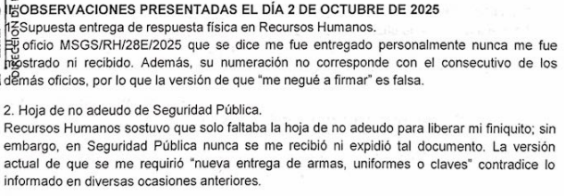
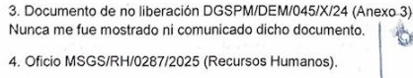
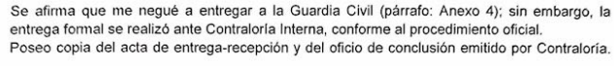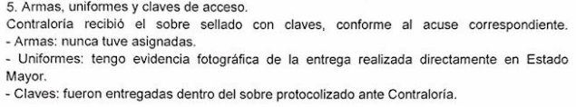
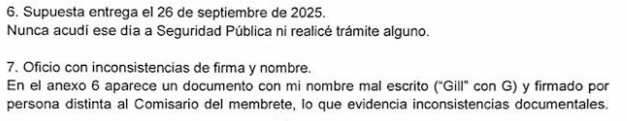
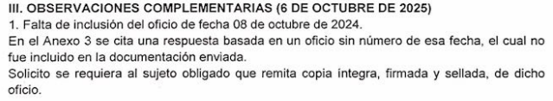
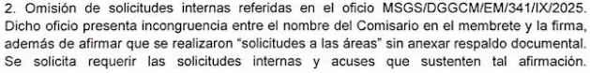
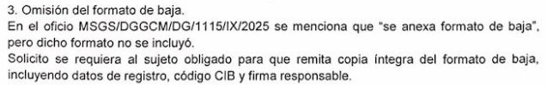
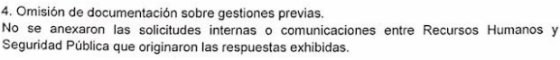
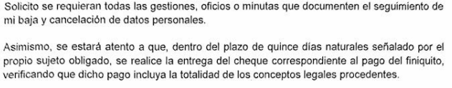
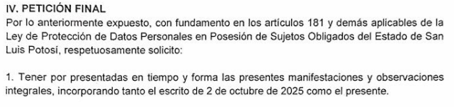
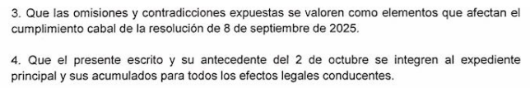
…”.

SEGUNDO. La documentación que se ordenó en la resolución de este procedimiento, se pusiera a disposición de la parte recurrente, en términos generales fue la relacionada con las gestiones realizadas por el sujeto obligado en relación con la liberación del finiquito de la parte recurrente por renuncia voluntaria, así como, con su baja del Registro Nacional de Personal de Seguridad Pública (RNPSP).
Así, las manifestaciones planteadas por la persona recurrente respecto del cumplimiento por parte del sujeto obligado a la resolución aprobada en este asunto, esta Comisión advierte que las mismas no tienen relación con la materia de este asunto, ya que hace señalamientos de que nunca le fueron entregados ni puesto a la vista y ni recibió algunos oficios; así como, señala la hoja de no adeudo para que se liberara su finiquito, así como que se le requirió entrega de armas, uniformes y claves; además, señala que le otorgan un código de baja del RNPSP, pero el código no es válido; señala que hay oficios que no coinciden con membrete, firmas, etcétera; así como, dice que no se le otorgó comunicación interna de la baja y cancelación de sus datos personales.
Es importante señalar que aun cuando mediante proveído de dos de octubre de dos mil veinticinco, notificado personalmente el seis del mismo mes y año a la parte recurrente a través del correo electrónico que proporcionó en la Plataforma Nacional de Transparencia (PNT) para tal efecto, se le puso a disposición el oficio MSGS/UT/165/10/2025 con cinco anexos, signado por Gustavo Alejandro Rodríguez Cardona, Coordinador de la Unidad de Transparencia del Ayuntamiento de Soledad de Graciano Sánchez, LA PARTE AQUÍ RECURRRENTE OMITIÓ COMPARECER ANTE ESTA COMISIÓN PARA CONSULTAR DICHOS DOCUMENTOS, mismos con los que el sujeto obligado informó a esta Comisión el cumplimiento de la resolución dictada en este asunto. Circunstancia que quedó asentada en la certificación de plazos levantada en la misma fecha de este proveído.

En este orden de ideas, esta Comisión se encuentra imposibilitado para ordenar al sujeto obligado a que entregue a la parte recurrente documentación que a interpretación de este debe entregarle, máxime que la parte recurrente omitió acudir a esta Comisión en el plazo que se le otorgó en el proveído de dos de octubre de dos mil veinticinco, para dar cumplimiento con la vista de los documentos que el sujeto obligado remitió a esta Comisión para comprobar el cumplimento de la resolución de este procedimiento, de modo que, no realizó la revisión de dichos documentos, realizando manifestaciones que no se refieren con la información que se ordenó en la resolución entregar a la parte recurrente, además de que, este en sus manifestaciones planteó circunstancias novedosas que no fueron pedidas en sus solicitudes de datos personales originales que desencadenaron el recurso de revisión en que se actúa y sus acumulados, tal como la cancelación de sus datos personales, ya que no ejercicio este derecho en la solicitudes que originaron este procedimiento; asimismo, señala que la documentación del sujeto obligado no coincide con firmas, membretes, entre otras cosas, no obstante, esta Comisión no es el órgano competente para determinar si dichos documentos están alterados o llevan un número consecutivo; finalmente, señala que ordenemos que en quince días naturales se le haga entrega de su cheque de finiquito por su renuncia ante el aquí sujeto obligado, siendo que esto no se ordenó en la resolución dictada en este asunto, máxime que se advierte que esto es un asunto de competencia laboral y no de protección de datos personales.

Así las cosas, esta Comisión no puede pronunciarse respecto de las manifestaciones planteadas por el aquí recurrente, para requerir al sujeto obligado que ponga a disposición documentos ad hoc de la persona titular de los datos personales aquí recurrente que, además no fueron ordenados a entregar en la resolución.

TERCERO. Con fundamento en los artículos 182 de la Ley de Protección de Datos Personales en Posesión de los Sujetos Obligados en el estado de San Luis Potosí y 162 de los Lineamientos de Protección de Datos para el Sector Público del estado de San Luis Potosí, se procede a determinar si se encuentra cumplida la resolución dictada en el presente asunto.

En el asunto en comento el Pleno de este Órgano Garante ordenó modificar la respuesta del sujeto obligado para efectos de que pusiera a disposición de la persona recurrente, en términos generales, documentación relacionada con las gestiones realizadas por el sujeto obligado en relación con la liberación del finiquito de la parte recurrente por renuncia voluntaria, así como con su baja del Registro Nacional de Personal de Seguridad Pública (RNPSP).

Ahora bien, para efectos de acreditar el cumplimiento de la resolución dictada en este asunto, el sujeto obligado presentó el oficio MSGS/UT/165/10/2025, con los anexos consistentes en:
- Documento original del oficio DGGCM/SJ/1118/IX/2025 signado por Víctor Aristarco Serna Blanco, Director General de la Guardia Civil del Ayuntamiento de Soledad de Graciano Sánchez, dirigido a esta Comisión, mediante el cual informa que remite los oficios MSGS/DGGCM/1115/IX/2025 y MSGS/GCM/C3S/864/IX/2025.
- Copia certificada del oficio MSGS/DGGCM/DG/1115/IX/2025, signado por Víctor Aristarco Serna Blanco, Director General de la Guardia Civil del Ayuntamiento de Soledad de Graciano Sánchez, dirigido a Karla Selene Saldierna González, Directora del Centro de Sistemas, Información y Monitoreo del CESIM de la Guardia Civil Municipal de Soledad de Graciano Sánchez, mediante el cual solicita se realice la baja definitiva por renuncia voluntaria de la persona aquí recurrente del Registro Nacional de Personal de Seguridad Pública.
- Copia certificada del oficio MSGS/GCM/C3S/864/IX/2025, signado por Karla Selene Saldierna González, Directora del Centro de Sistemas, Información y Monitoreo del CESIM de la Guardia Civil Municipal de Soledad de Graciano Sánchez, dirigido a Víctor Aristarco Serna Blanco, Director General de la Guardia Civil del Ayuntamiento de Soledad de Graciano Sánchez, mediante el cual otorga respuesta al oficio MSGS/DGGCM/DG/1115/IX/2025 e informa que la persona aquí recurrente, fue dada de baja del Registro Nacional de Personal de Seguridad Pública.
- Impresión de pantalla del correo electrónico mediante el cual el sujeto obligado notificó a la persona recurrente el cumplimiento a la resolución dictada en este asunto, en el que se aprecia la dirección de corre electrónico de la persona recurrente, con tres adjuntos.
- Documento original del oficio MSGS/RH/0287/2025 signado por Víctor Ricardo Omar Torres Tirado, Director de Recursos Humanos del Ayuntamiento de Soledad de Graciano Sánchez, dirigido a Gustavo Alejandro Rodríguez Cardona, Coordinador de la Unidad de Transparencia del Ayuntamiento de Soledad de Graciano Sánchez, mediante el cual le informa el cumplimiento a la resolución de este asunto.
- Disco compacto con los siguientes documentos:
  - Escrito de veintiuno de julio de dos mil veinticinco, signado por la persona aquí recurrente, dirigido a la Dirección de Recursos Humanos del Ayuntamiento de Soledad de Graciano Sánchez, mediante el cual realiza diversas peticiones.
  - Oficio MSGS/CI/029/2025, signado por Beatriz Carranza Betancourt, Contralora Interna del Ayuntamiento de Soledad de Graciano Sánchez, dirigido al recurrente, mediante el cual informa la conclusión del proceso de entrega recepción.
  - Oficio MSGS/RH/28E/2025, signado por Ricardo Omar Torres Tirado, Director de Recursos Humanos del Ayuntamiento de Soledad de Graciano Sánchez, dirigido a la persona aquí recurrente, mediante el cual le otorga respuesta a una solicitud de información.
  - Oficio DGSPM/DEM/045/X/2024, signado por Jorge Ramírez Leyva, Director General de Seguridad Pública de Soledad de Graciano Sánchez, dirigido a Ricardo Omar Torres Tirado, Director de Recursos Humanos del Ayuntamiento de Soledad de Graciano Sánchez, mediante el cual le comunica que no se puede liberar su no adeudo.
  - Oficio MSGS/RH/0257/2025 suscrito por Ricardo Omar Torres Tirado, Director de Recursos Humanos del Ayuntamiento de Soledad de Graciano Sánchez, dirigido a Beatriz Carranza Betancourt, Contralora Interna del mismo ayuntamiento, en el cual solicita dar respuesta a un recurso de revisión.
  - Oficio MSGS/CI/360/2025 suscrito por Beatriz Carranza Betancourt, Contralora Interna del Ayuntamiento de Soledad de Graciano Sánchez, dirigido a Ricardo Omar Torres Tirado, Director de Recursos Humanos del mismo ayuntamiento, mediante el cual le otorga contestación al oficio MSGS/RH/0257/2025.
  - Oficio MSGS/DGGCM/EM/341/IX/2025, signado por Víctor Aristarco Serna Blanco, Director General de la Guardia Civil del Ayuntamiento de Soledad de Graciano Sánchez, dirigido a Ricardo Omar Torres Tirado, Director de Recursos Humanos del Ayuntamiento de Soledad de Graciano Sánchez, mediante el cual informa que la persona aquí recurrente no cuenta con adeudo.

De los documentos anteriormente descritos, se advierte que el sujeto obligado puso a disposición de la persona recurrente, la documentación que generó relacionada con las gestiones que realizó en relación con la liberación del finiquito de la parte recurrente por renuncia voluntaria, así como con su baja del Registro Nacional de Personal de Seguridad Pública.

Es importante señalar que, las constancias que forman parte de este expediente hacen prueba plena, de conformidad con la tesis XX. 303 K, de los Tribunales Colegiados de Circuito, visible en la página 227, del Semanario Judicial de la Federación, Tomo XV, Octava Época.

Lo anterior se corrobora con la tesis aislada, visible en la página 732, del Semanario Judicial de la Federación, Quinta Época.

De las tesis anteriores, se colige que los documentos públicos son el testimonio expedido por los funcionarios públicos en ejercicio de sus funciones, los que tienen valor probatorio y hacen prueba plena respecto de los actos contenidos en ellos.

De igual forma, resulta procedente conceder pleno valor probatorio sobre su contenido a las documentales que fueron agregados a los autos de este expediente, los que nos sirven en todas sus partes para resolver lo que en derecho corresponda en el presente caso.

Así las cosas, al caso que nos ocupa, el sujeto obligado dio cumplimiento con lo ordenado en la resolución de ocho de septiembre de dos mil veinticinco, aprobada en este recurso.

Por lo anteriormente expuesto, se procede a dictar el siguiente:

ACUERDO

Único. Con fundamento en los artículos 182 de la Ley de Protección de Datos Personales en Posesión de los Sujetos Obligados en el Estado de San Luis Potosí y 162 de los Lineamientos de Protección de Datos para el Sector Público del Estado de San Luis Potosí, se declara cumplida la resolución aprobada por el Pleno de esta Comisión el ocho de septiembre de dos mil veinticinco en este procedimiento.

Notifíquese personalmente a la persona recurrente y por oficio al sujeto obligado.

Así lo acordó y firma José Gerardo Navarro Alviso, Comisionado Presidente de la Comisión Estatal de Garantía de Acceso a la Información Pública de San Luis Potosí, quien actúa con Rosa María Motilla García, Secretaria de Pleno que da fe.

José Gerardo Navarro Alviso Rosa María Motilla García
Comisionado Ponente Secretaria de Pleno

Diccionario de la Lengua Española: Academia Loc. lat.; literalmente 'para esto'. - expr. U. para referirse a lo que se dice o hace solo para un fin determinado. - loc. adj. Adecuado, apropiado, dispuesto especialmente para un fin.
“… DOCUMENTO PUBLICO. QUE DEBE ENTENDERSE POR. Se entiende por documento público, el testimonio expedido por funcionario público, en ejercicio de sus funciones, el cual tiene valor probatorio y hace prueba plena, ya que hace fe respecto del acto contenido en él. …”. SIC.
“… DOCUMENTOS PUBLlCOS. Los documentos públicos hacen prueba plena, y es documento público auténtico, conforme a la ley procesal civil, todo instrumento autorizado y firmado por funcionario público, que tenga derecho a certificar y que lleve el sello o timbre a la oficina respectiva, y si carece de estos requisitos no puede considerarse como auténtico. …”. SIC.

